IO SONO
LA RISURREZIONE E LA VITA
(Gv 11, 25)

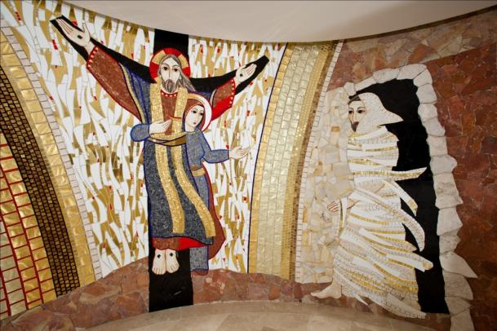

Proposta di celebrazione comunitaria
nella V settimana di quaresima
con l’Adorazione della Croce

Canto
Io ti cerco, Signore (Sequeri)
o un altro scelto tra quelli conosciuti dalla comunità

Tu sai bene del pianto che non lascia parole
nel silenzio mortale di coloro che ami.
Tu che sfidi la morte che minaccia ogni fede,
dei tuoi fragili amici abbi cura, mio Dio.

Mio Signore, tu come l'acqua sei
della vita che rinasce.
Nel cammino tu, luce splendida
che ci libera dal male.

Colui che presiede la celebrazione fa il suo ingresso in chiesa, si reca alla sede e introduce la preghiera con il saluto liturgico.

Cel. Nel nome del Padre e del Figlio e dello Spirito Santo.
Tutti Amen.

Cel. Il Dio della speranza,
che ci riempie di ogni gioia e pace nella fede
per la potenza dello Spirito Santo,
sia con tutti voi.
Tutti E con il tuo spirito.

Monizione introduttiva

Cel. Carissimi, la preghiera di Gesù rivolta al Padre, rende possibile a Lazzaro l’attraversamento vittorioso della morte. La salvezza da lui sperimentata non celebra solamente la potenza del Signore. Molto più, essa è segno della sua divina misericordia e del suo soccorso per chi, dal profondo dell’angoscia, grida aiuto. L’orecchio del Signore è attento alla voce della preghiera di chi si trova prigioniero delle tenebre e della morte. Per chiunque crede e spera in lui, egli è la risurrezione e la vita. In questa celebrazione con la nostra preghiera vogliamo chiedere al Signore di rendersi presente nella sete e nella storia di tanti fratelli e sorelle che vivono soffocati dalle abitudini o dalle delusioni, mendicanti ai margini della storia, o chiusi nel sepolcro della loro rassegnazione. Preghiamo perché di fronte ai tanti episodi di morte e di violenza che macchiano di sangue la nostra terra, chi si lascia dominare dalla logica della violenza possa incontrare, anche attraverso la nostra testimonianza credente e coerente, il Signore, e così camminare dal deserto del peccato verso la montagna della grazia.

Seduti

Primo momento
LITURGIA DELLA PAROLA

Voce di uomo
Signore, Dio della mia salvezza,
davanti a te grido giorno e notte.
Giunga fino a te la mia preghiera,
tendi l’orecchio al mio lamento.
Io sono colmo di sventure,
la mia vita è vicina alla tomba. (Sal 88)

Lettore (Gv 11, 1-16)
Un certo Lazzaro di Betània, il villaggio di Maria e di Marta sua sorella, era malato. Maria era quella che cosparse di profumo il Signore e gli asciugò i piedi con i suoi capelli; suo fratello Lazzaro era malato. Le sorelle mandarono dunque a dirgli: "Signore, ecco, colui che tu ami è malato". All'udire questo, Gesù disse: "Questa malattia non porterà alla morte, ma è per la gloria di Dio, affinché per mezzo di essa il Figlio di Dio venga glorificato". Gesù amava Marta e sua sorella e Lazzaro. Quando sentì che era malato, rimase per due giorni nel luogo dove si trovava. Poi disse ai discepoli: "Andiamo di nuovo in Giudea!". I discepoli gli dissero: "Rabbì, poco fa i Giudei cercavano di lapidarti e tu ci vai di nuovo?". Gesù rispose: "Non sono forse dodici le ore del giorno? Se uno cammina di giorno, non inciampa, perché vede la luce di questo mondo; ma se cammina di notte, inciampa, perché la luce non è in lui". Disse queste cose e poi soggiunse loro: "Lazzaro, il nostro amico, si è addormentato; ma io vado a svegliarlo". Gli dissero allora i discepoli: "Signore, se si è addormentato, si salverà". Gesù aveva parlato della morte di lui; essi invece pensarono che parlasse del riposo del sonno. Allora Gesù disse loro apertamente: "Lazzaro è morto e io sono contento per voi di non essere stato là, affinché voi crediate; ma andiamo da lui!". Allora Tommaso, chiamato Dìdimo, disse agli altri discepoli: "Andiamo anche noi a morire con lui!".

Canto (si può eseguire un canone o il ritornello di un canto)

Voce di uomo
Sono annoverato tra quelli che scendono nella fossa,
sono come un morto ormai privo di forza.
È tra i morti il mio giaciglio,
sono come gli uccisi stesi nel sepolcro,
dei quali tu non conservi il ricordo
e che la tua mano ha abbandonato.
Mi hai gettato nella fossa profonda,
nelle tenebre e nell’ombra di morte. (Sal 88)

Lettore (Gv 11, 17-24)
Quando Gesù arrivò, trovò Lazzaro che già da quattro giorni era nel sepolcro. Betània distava da Gerusalemme meno di tre chilometri e molti Giudei erano venuti da Marta e Maria a consolarle per il fratello. Marta dunque, come udì che veniva Gesù, gli andò incontro; Maria invece stava seduta in casa. Marta disse a Gesù: "Signore, se tu fossi stato qui, mio fratello non sarebbe morto! Ma anche ora so che qualunque cosa tu chiederai a Dio, Dio te la concederà". Gesù le disse: "Tuo fratello risorgerà". Gli rispose Marta: "So che risorgerà nella risurrezione dell'ultimo giorno".

Canto (si può eseguire un canone o il ritornello di un canto)

Voce di uomo
Compi forse prodigi per i morti?
O sorgono le ombre a darti lode?
Si celebra forse la tua bontà nel sepolcro,
la tua fedeltà negli inferi?
Nelle tenebre si conoscono forse i tuoi prodigi,
la tua giustizia nel paese dell’oblio? (Sal 88)

Lettore (Gv 11, 25-45)
Gesù le disse: "Io sono la risurrezione e la vita; chi crede in me, anche se muore, vivrà; chiunque vive e crede in me, non morirà in eterno. Credi questo?". Gli rispose: "Sì, o Signore, io credo che tu sei il Cristo, il Figlio di Dio, colui che viene nel mondo".
Dette queste parole, andò a chiamare Maria, sua sorella, e di nascosto le disse: "Il Maestro è qui e ti chiama". Udito questo, ella si alzò subito e andò da lui. Gesù non era entrato nel villaggio, ma si trovava ancora là dove Marta gli era andata incontro. Allora i Giudei, che erano in casa con lei a consolarla, vedendo Maria alzarsi in fretta e uscire, la seguirono, pensando che andasse a piangere al sepolcro.
Quando Maria giunse dove si trovava Gesù, appena lo vide si gettò ai suoi piedi dicendogli: "Signore, se tu fossi stato qui, mio fratello non sarebbe morto!". Gesù allora, quando la vide piangere, e piangere anche i Giudei che erano venuti con lei, si commosse profondamente e, molto turbato, domandò: "Dove lo avete posto?". Gli dissero: "Signore, vieni a vedere!". Gesù scoppiò in pianto. Dissero allora i Giudei: "Guarda come lo amava!". Ma alcuni di loro dissero: "Lui, che ha aperto gli occhi al cieco, non poteva anche far sì che costui non morisse?". Allora Gesù, ancora una volta commosso profondamente, si recò al sepolcro: era una grotta e contro di essa era posta una pietra. Disse Gesù: "Togliete la pietra!". Gli rispose Marta, la sorella del morto: "Signore, manda già cattivo odore: è lì da quattro giorni". Le disse Gesù: "Non ti ho detto che, se crederai, vedrai la gloria di Dio?". Tolsero dunque la pietra. Gesù allora alzò gli occhi e disse: "Padre, ti rendo grazie perché mi hai ascoltato. Io sapevo che mi dai sempre ascolto, ma l'ho detto per la gente che mi sta attorno, perché credano che tu mi hai mandato". Detto questo, gridò a gran voce: "Lazzaro, vieni fuori!". 44Il morto uscì, i piedi e le mani legati con bende, e il viso avvolto da un sudario. Gesù disse loro: "Liberàtelo e lasciàtelo andare".
Molti dei Giudei che erano venuti da Maria, alla vista di ciò che egli aveva compiuto, credettero in lui.

In piedi

Secondo momento
Adorazione della Croce

Cel. Fratelli, la vita ha vinto il putridume della morte.
Lazzaro, prigioniero della terra e incatenato dalle bende,
torna a sentire il profumo del creato
e a contemplare il volto dell’amico che lo ha liberato.
Così noi, ora, contempliamo nella croce di Cristo
l’albero fecondo e glorioso
che apre le braccia a Gesù redentore.
Lì un colpo di lancia trafigge il cuore del Figlio di Dio
e sgorga acqua e sangue,
un torrente che lava il peccato del mondo.
Ave o Croce, unica speranza,
in questo tempo di passione,
accresci ai fedeli la grazia,
ottieni a tutti la pace.

Tutti O croce,
memoria luminosa dell’amore di Cristo.
Amore grande, infinito, fino alla morte.
Amore fedele, più forte della morte.
O croce sei spoglia ormai della tua pesantezza,
vuota come la tomba
che non ha trattenuto Cristo.
Segno prezioso di speranza,
Croce a noi ti offri
per far rifiorire il mondo di nuova primavera.
Accogli la nostra lode
e il nostro impegno generoso per i fratelli.
Rinati dalla stessa acqua
apriamo le nostre corolle
per decorare il mondo
come variopinti fiori.
Un dono diverso dall’altro,
ma tutti insieme
esplosione di colori
per dire la gioia della risurrezione.
Il mondo che soffre
e attende salvezza
si colori di nuova primavera
di speranza e di pace.

Canto
Mentre si esegue un canto, alcuni fedeli portano dei fiori e li depongono accanto alla croce.

Pensiero di riflessione di chi presiede la celebrazione o testimonianza.

Offerta dell’incenso
Ai piedi della croce viene posto un braciere, quindi colui che presiede va davanti alla croce e dice
Cel. Signore Dio nostro,
che abiti nell’alto dei cieli
e che ami essere chiamato Padre,
volgi lo sguardo su di noi
riuniti nel nome del tuo Figlio, il Signore Gesù.

Quindi infonde incenso in un braciere mentre tutti dicono:

Tutti Come incenso salga a te la nostra preghiera,
le nostre mani alzate come sacrificio della sera.

Poi il presidente, tornato alla sede introduce la preghiera del Padre:

Cel. E ora con la stessa fiducia di Gesù ci rivolgiamo al Padre,
facendo nostre le parole che il Figlio ci ha insegnato.

Tutti Padre nostro...

Cel. Padre santo e misericordioso,
ascolta il grido di aiuto
che sale a te dall’umanità soffocata dal peccato,
spezza le durezze del nostro orgoglio
con la dolcezza del tuo amore,
e crea in noi un cuore nuovo,
capace di ascoltare la tua parola
e di accogliere il dono della vita nuova nel tuo Figlio,
che hai liberato dalle tenebre della morte.
Guidaci con la luce del tuo Spirito
a scoprire il tuo volto in quello dei nostri fratelli,
a fidarci di te e a invocarti sempre
come Gesù ci ha insegnato.
Tu che vivi e regni nei secoli dei secoli.

Tutti Amen.

Benedizione e congedo

Canto finale (scelto tra quelli conosciuti dalla comunità)

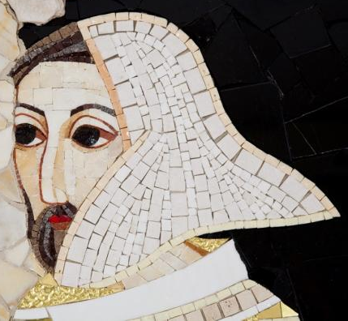
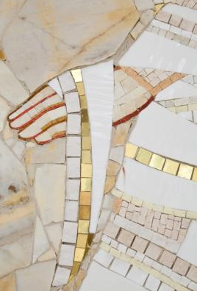

© Ufficio Liturgico Diocesano

